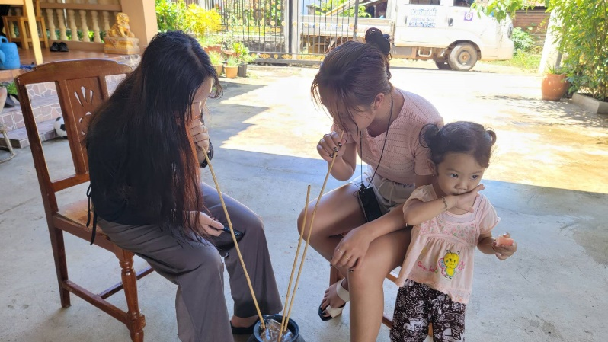
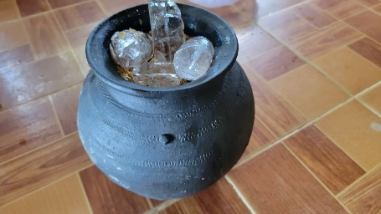
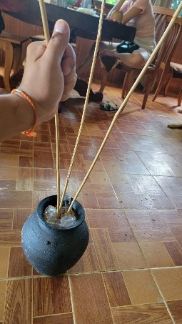
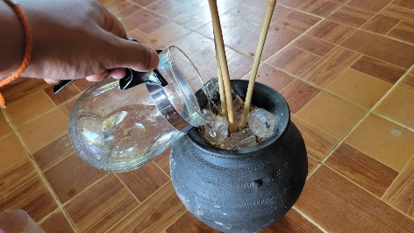
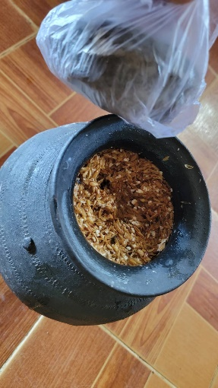
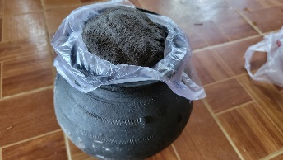
注意
１. 生産日を確認し、2週間～4週間がおいしい飲み頃です。
２．賞味期限は生産から1か月ですので事前にスタッフに確認下さい。
３．竹ストローが詰まったら、洗浄するためスタッフに申し出ください。
４．複数人で飲む場合は、ストローを頻繁にアルコールとティッシュで拭うことをオススメします。

３．竹ストローを差します。できるだけ底まで強く差し込みます。
２．氷を入れます
４，水を注ぎこみます
１．ラオハイのフタを開けます
５，みんなで楽しく飲みましょう！

